**Матрашило Базыль (Mytraszewicz Bazyli)**

7 ноября 1809 г – венчание с девкой Варварой Сушко (НИАБ 136-13-920, лист 16, №18/1809-б (ориг)).

**НИАБ 136-13-920:** Лист 16. **Метрическая запись №18/1809-б (ориг).**

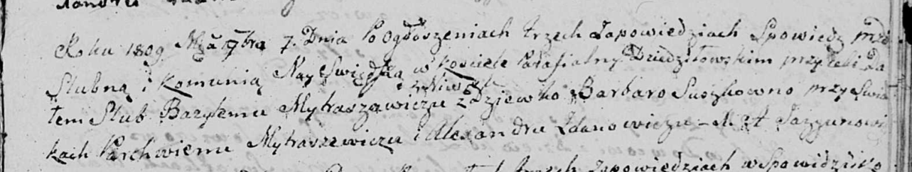

Дедиловичская Покровская церковь. 7 ноября 1809 года. Метрическая запись о венчании.

Mytraszewicz Bazyli – жених, с деревни Нивки.

Suszkowna Barbara – невеста, девка.

Mytraszewicz Parchwien – свидетель.

Żdanowicz Alexander – свидетель.

Jazgunowicz Antoni – ксёндз.